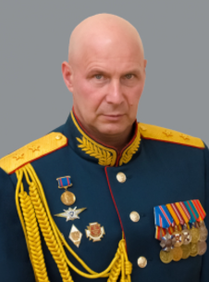
Афонин Игорь Сергеевич
Начальник Военной академии РВСН имени Петра Великого, генерал-лейтенант

Афонин Игорь Сергеевич родился 7 марта 1968 года в поселке Гидроторфе, Балахнинского района, Горьковской области.
Окончил с отличием и золотой медалью Краснодарское высшее военное командно-инженерное училище ракетных войск в 1990 году, командный факультет Военной академии РВСН имени Петра Великого в 2004 году, с отличием Военную академию Генерального штаба Вооруженных Сил РФ в 2021 году.
В Ракетных войсках стратегического назначения прошел все основные командные должности: инженер отделения, начальник отделения, командир группы, начальник штаба дивизиона, командир дивизиона, начальник штаба и командир ракетного полка.
С марта 2004 года по июль 2006 года – заместитель командира Тейковского ракетного соединения.
С июля 2006 года по декабрь 2009 года – начальник штаба – заместитель командира Нижнетагильского ракетного соединения.
С декабря 2009 года по июль 2013 года командовал Юрьянским и Йошкар-Олинским ракетными соединениями.
С июля 2013 года по ноябрь 2014 года – заместитель командующего Владимирским ракетным объединением.
С ноября 2014 года по март 2017 года – начальник штаба – первый заместитель командующего Владимирским ракетным объединением.
С марта 2017 года по август 2020 год - командовал Омским ракетным объединением.
Указом Президента РФ от 3 декабря 2021 года № 685 назначен начальником Военной академии РВСН имени Петра Великого.
Награжден орденом «За военные заслуги» и рядом медалей.

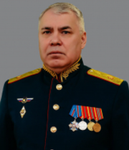
Шигмарданов Фарид Навельевич
Заместитель начальника академии, генерал-майор

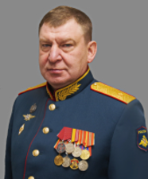
Ногин Роман Олегович
Заместитель начальника академии по учебной и научной работе, генерал-майор

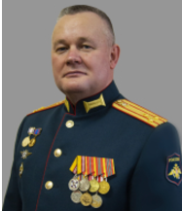
Лишай Николай Анатольевич
Заместитель начальника академии по военно-политической работе - начальник отделения, полковник

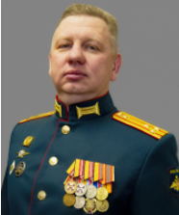
Семенов Михаил Сергеевич
Заместитель начальника академии по тылу-начальник отдела, полковник

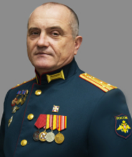
Чемусов Александр Викторович
Заместитель начальника академии по вооружению – начальник отдела, полковник

